- razred
Pozdravljeni starši, pozdravljeni učenci!
Pošiljam naloge za ta teden:
- How are you today? Fine/Good/Happy/Sad?

- Poglejte si posnetek, zraven zaplešite kot živali:
https://www.youtube.com/watch?v=AgKaN5t5BpQ

- V svoji sobi oz. kjer imate igrače poišči nekaj živalic, postavi jih v krog. Če jih nimaš veliko, lahko še kakšno narišeš in v krog dodaš listek. Poišči plastenko ali spinner za v sredino. In igra se prične!
- Zavrti plastenko in nato tisto živalico, na katero pokaže plastenka, poimenuj po angleško in še povej kako se oglaša. Plastenko vrtiš toliko časa, dokler ne poimenuješ vseh živali v krogu.

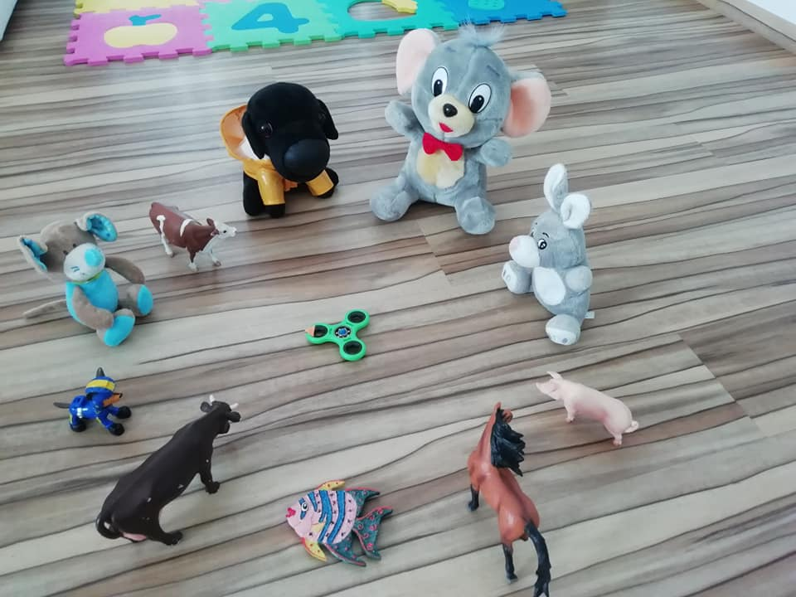

- Lahko se igrate pantomimo. Brez glasov, kažeš gibe značilne za posamezno žival. Mami/oči/bratec/sestrica ugiba, katero žival prikazuješ.
- Lahko izdelaš spomin. Uporabiš lahko kartonasto škatlo od kosmičev, makaronov… Izreži 12 enakih kvadratkov. Na list nariši 6 različnih živali, vsako žival moraš narisati dvakrat, tako da zapolniš vseh 12 kvadratkov. Ko imaš narisane živali, jih izreži in prilepi živalice na kartonaste kvadratke. Položi kartice na mizo in naj bodo obrnjene tako, da živalic ne vidiš. Tvoja naloga je, da najdeš par; ko odpiraš kartice in najdeš par, poimenuj žival, ki je na sliki. Če si pravilno poimenoval, je ta par tvoj.
- Katera je tvoja najljubša žival? What's your favourite animal? Nariši jo v zvezek.
- Za konec pa lahko pogledaš posnetek, kako so se sprostili otroci, ki so se izgubili v gozdu: https://www.youtube.com/watch?v=5XCQfYsFa3Q
Poizkusi tudi ti.

V kolikor imate kakšno vprašanje ali dilemo, sem vam na voljo na alenka.petek@guest.arnes.si

Želim vam vse dobro in ostanite zdravi!
Alenka Petek

